拍賣本校五棟大樓仁愛樓、信義樓、和平樓、語教樓、榕園樓等鐵窗及內部有價報廢鐵製品
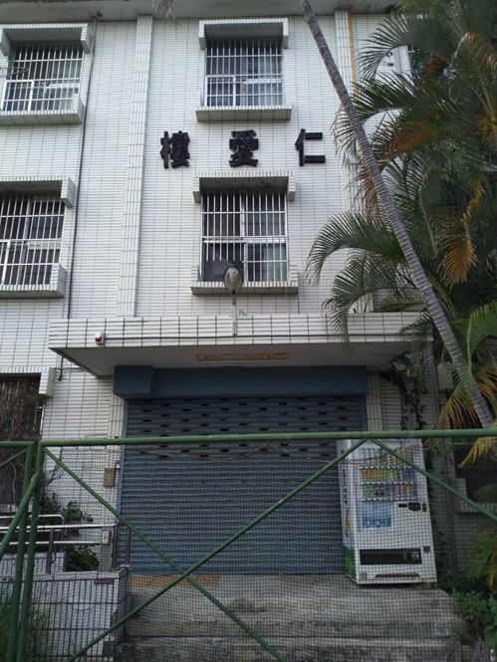  【仁愛樓】 | 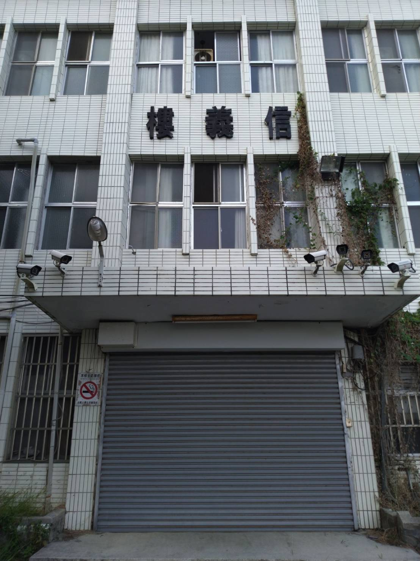  【信義樓】
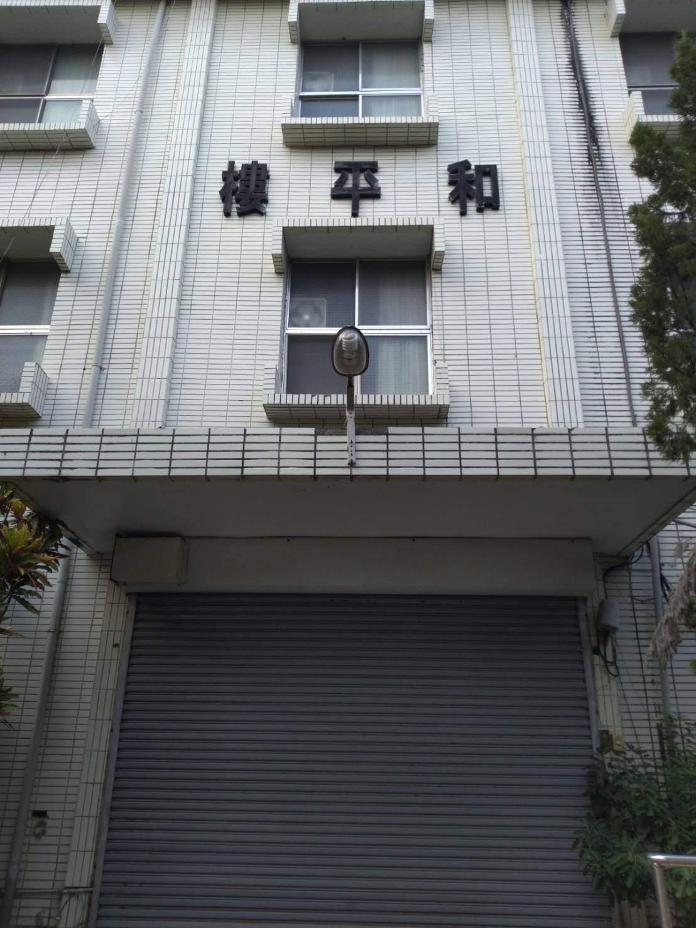  【和平樓】 | 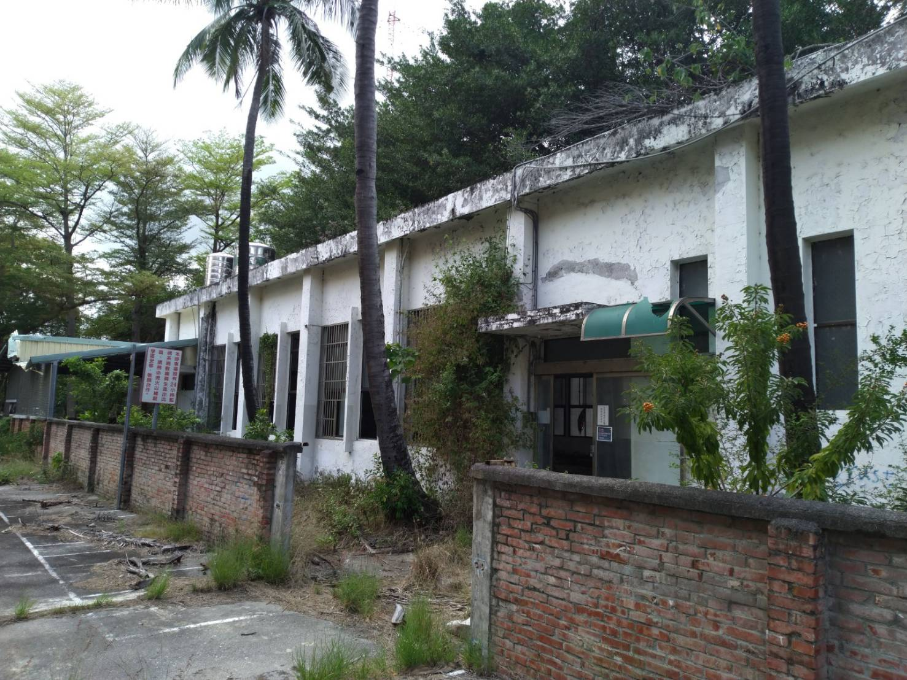  【榕園樓】
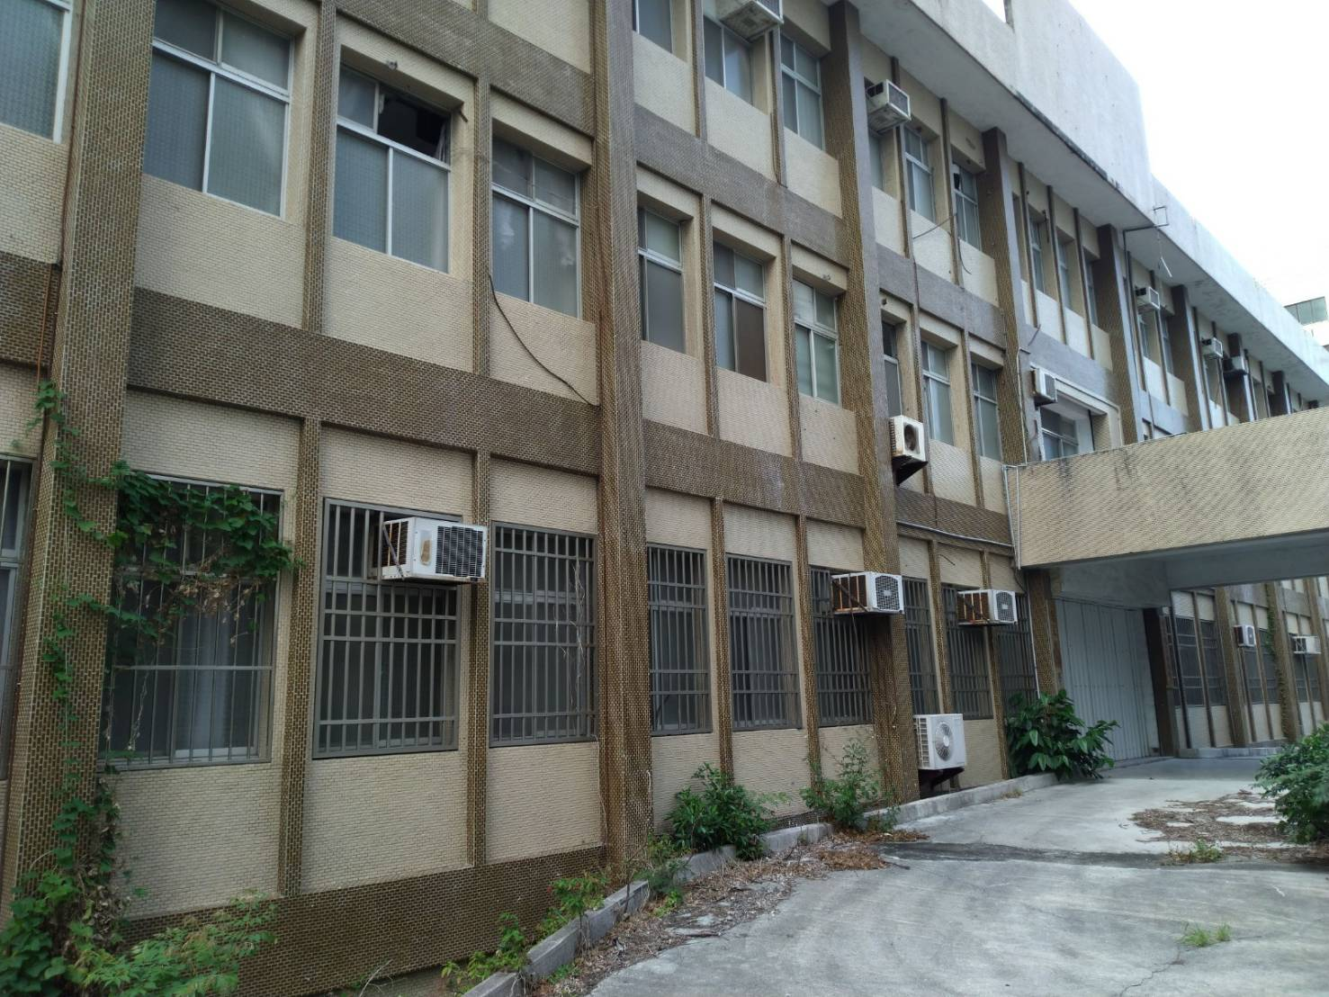  【語教樓】 | 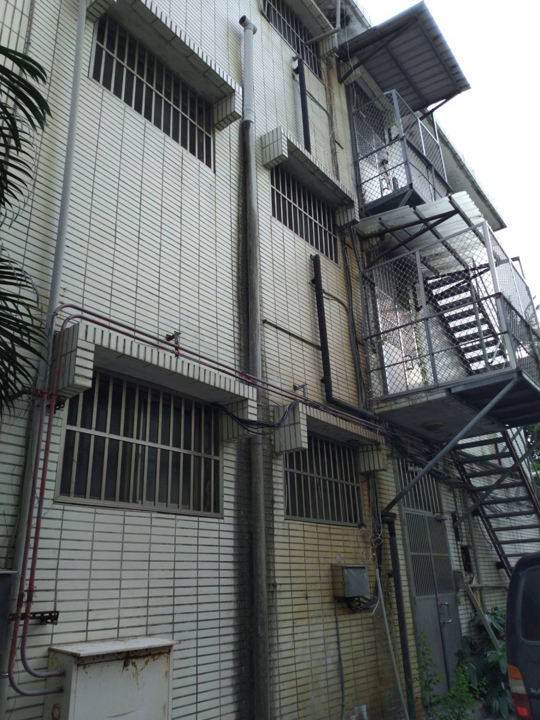  【仁愛樓左側】
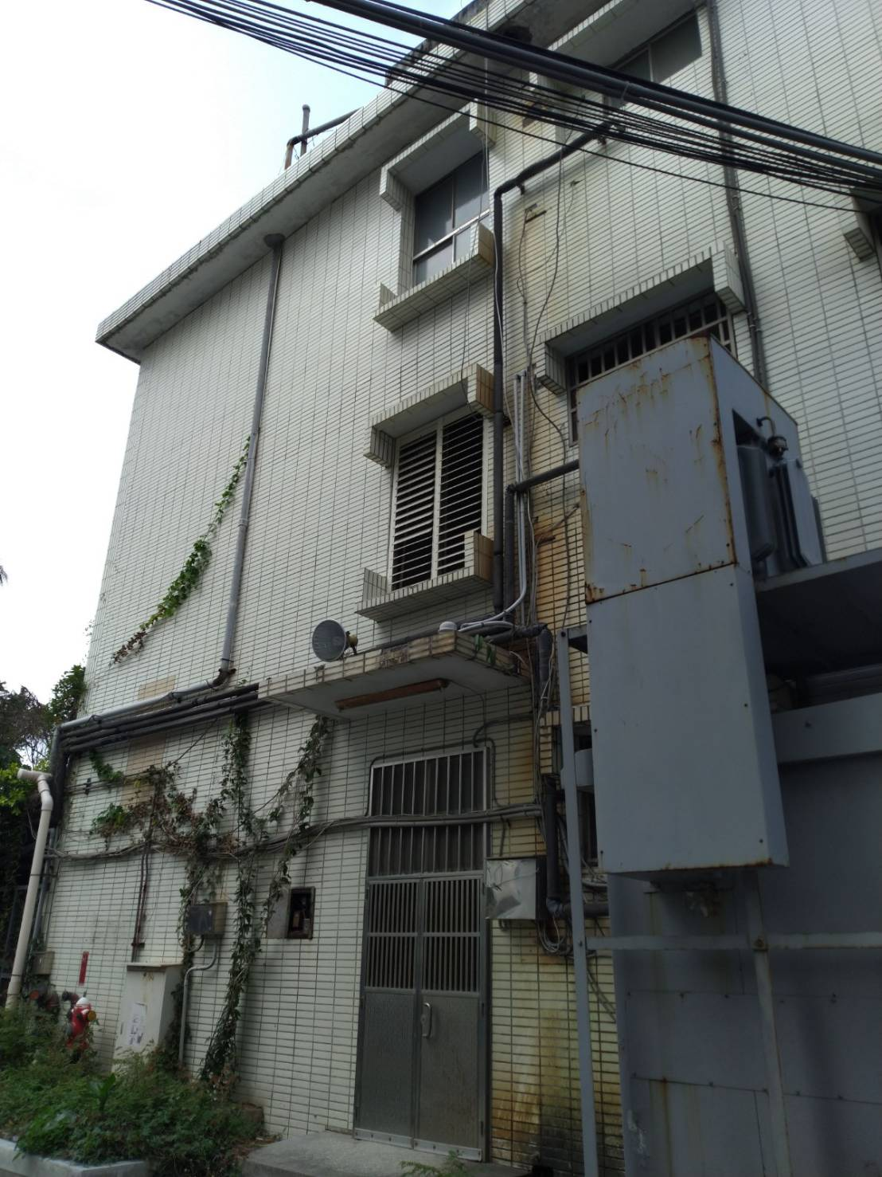  【和平樓右側】 | 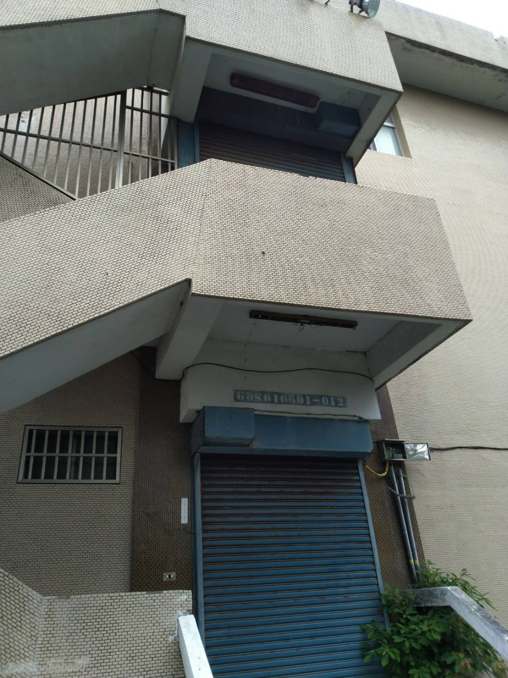  【語教樓左側】

